Мастер – класс «Домик для кукол»
Марина Фильченко
Мастер – класс «Домик из коробок»
Все дети мечтают об игрушечных домиках, которые они неумело пытаются соорудить из того, что у них есть под рукой. И порой родители даже не догадываются, что есть в доме материал, из которого можно сделать чудесный дом для детских игр — это обыкновенный картон. Без особых усилий из бросового материала может получиться красивый и удобный дом — любимое место для детских игр.

Вы можете придумать свой собственный дизайн дома – покрасить дом и крышу снаружи, нарисовать наличники окон, обклеить стены «обоями» из ткани или бумаги для скрапбукинга и отделать пол линолеумом или ламинатом. В следующей подборке фото вы сможете почерпнуть идеи оформления кукольной миниатюры дома из картона.

В первый раз представляю Вам продукт проекта «Чудо коробки».
Это домик для кукол. Подходит для сюжетно - ролевых игр, как девочкам, так и мальчикам.
Для изготовления потребуется 3 коробки. Размер коробок зависит от вашего желания.
Одна коробка – сам домик, вторая для крыши и третья для перегородок.

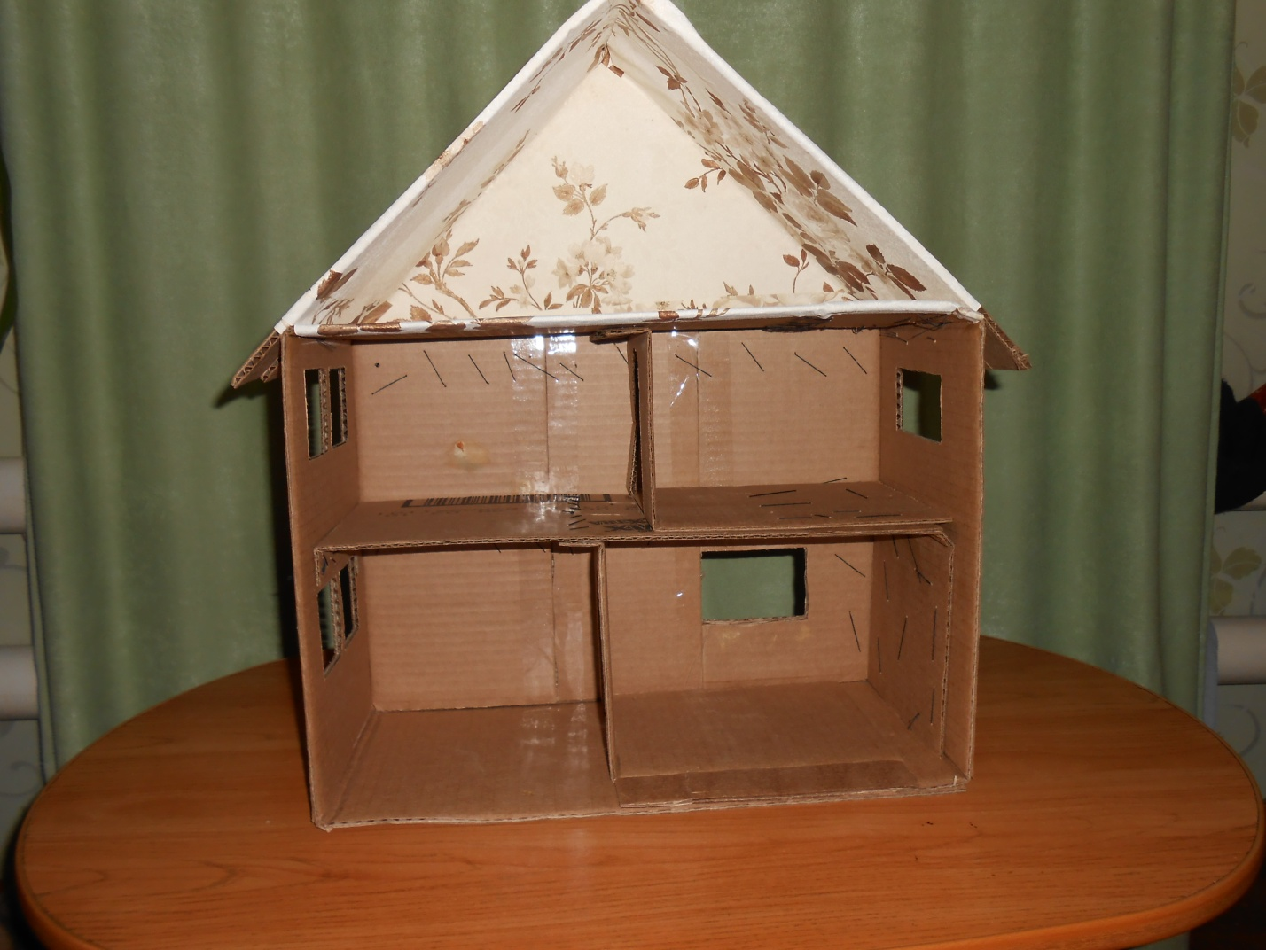

Для прочности домика

Для прочности домика склеивала ПВА и дополнительно прошила нитками. Затем прорезала окна.
Кошки тоже заинтересовались домиком…….

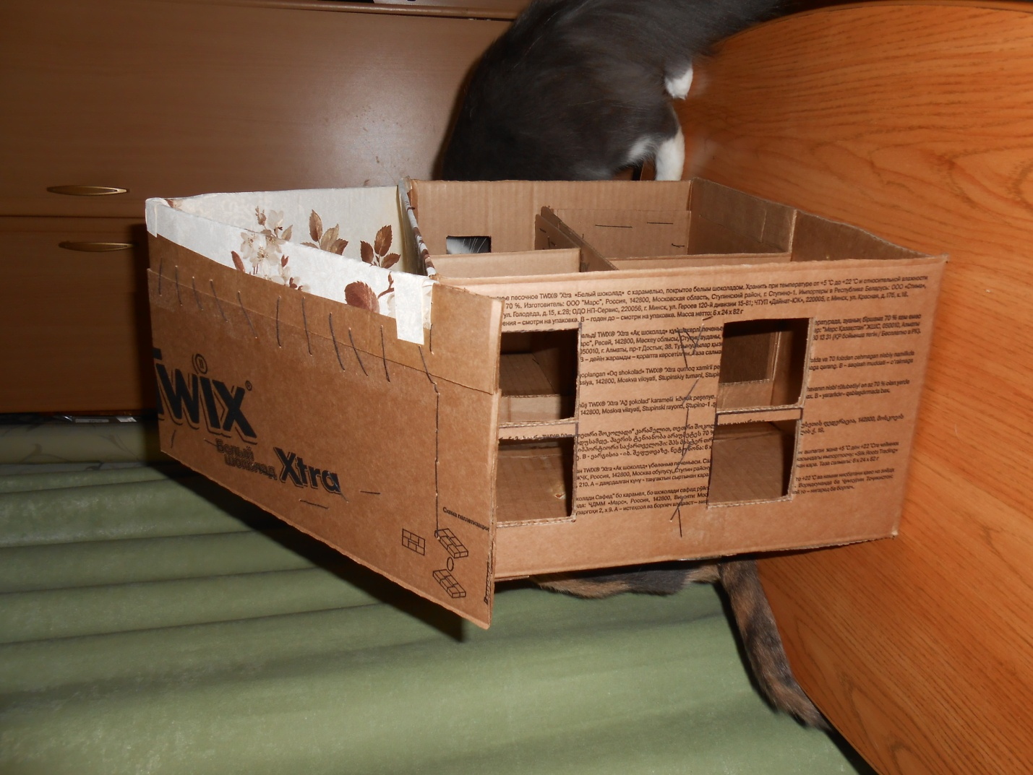

Затем начала обклеивать обоями внутри домик и снаружи.

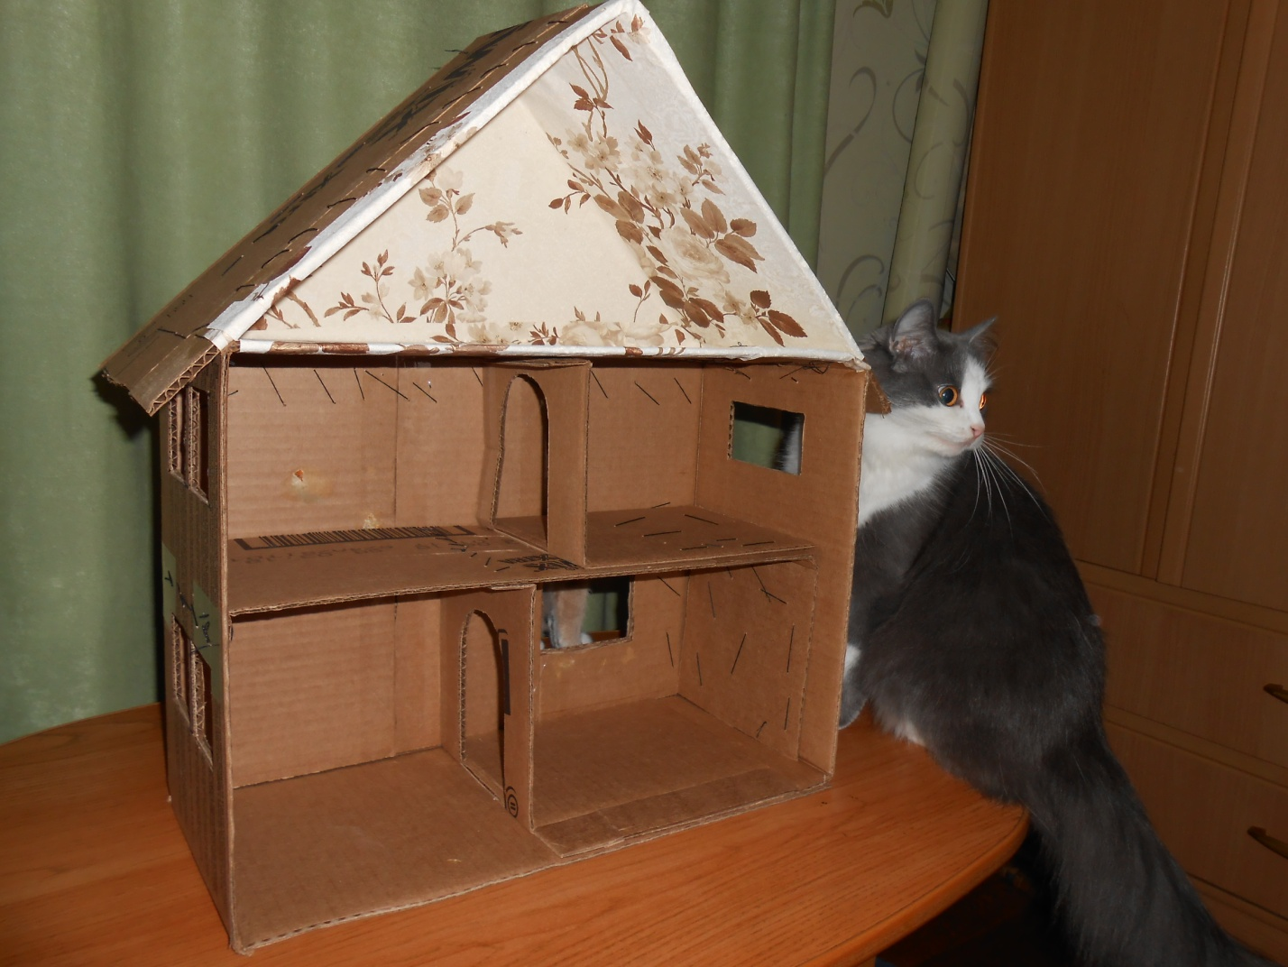

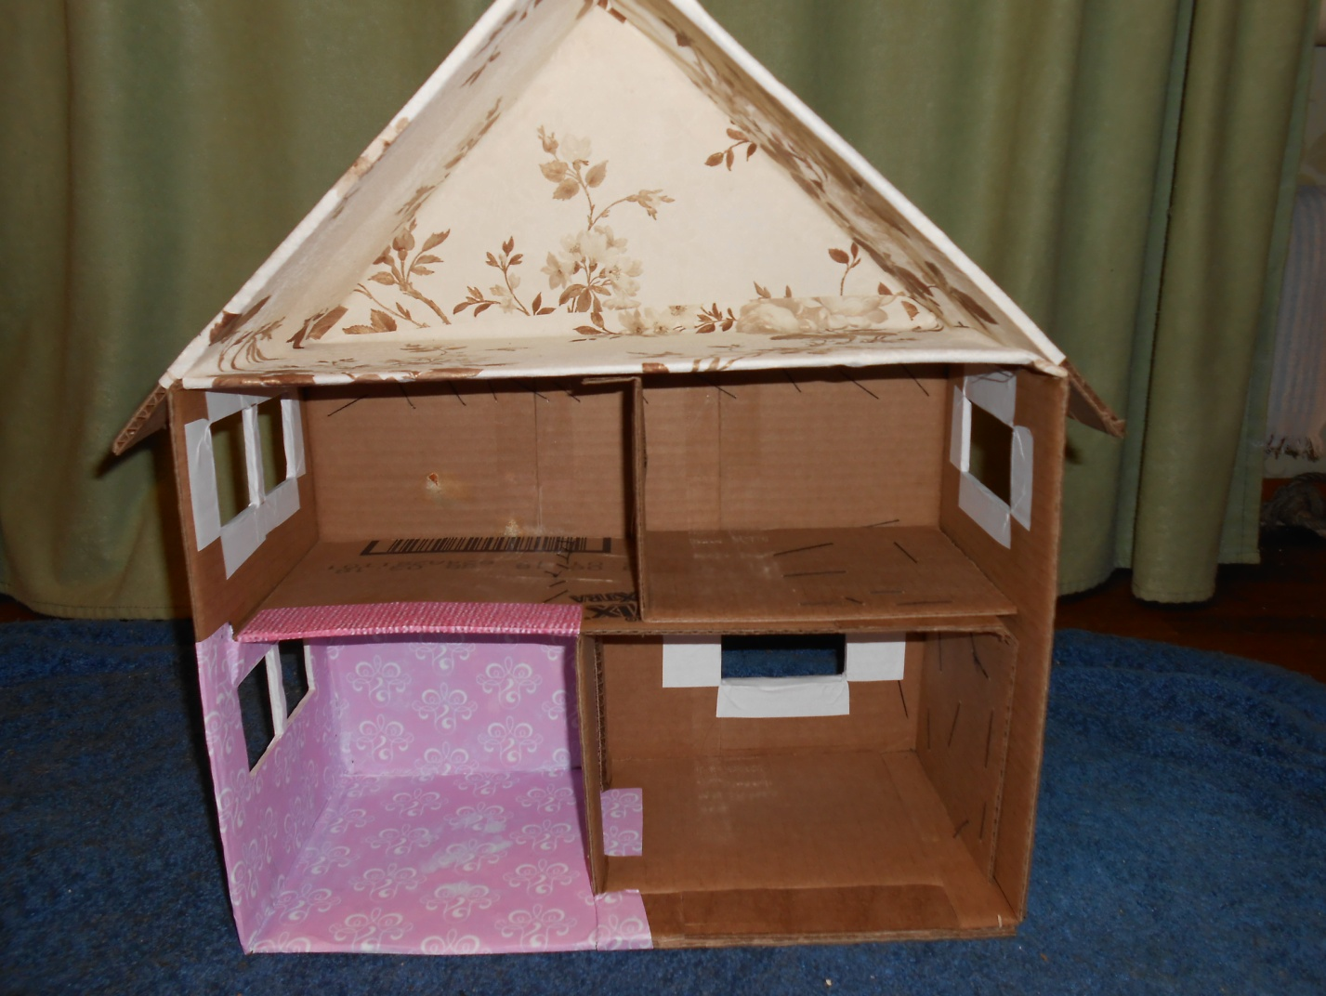

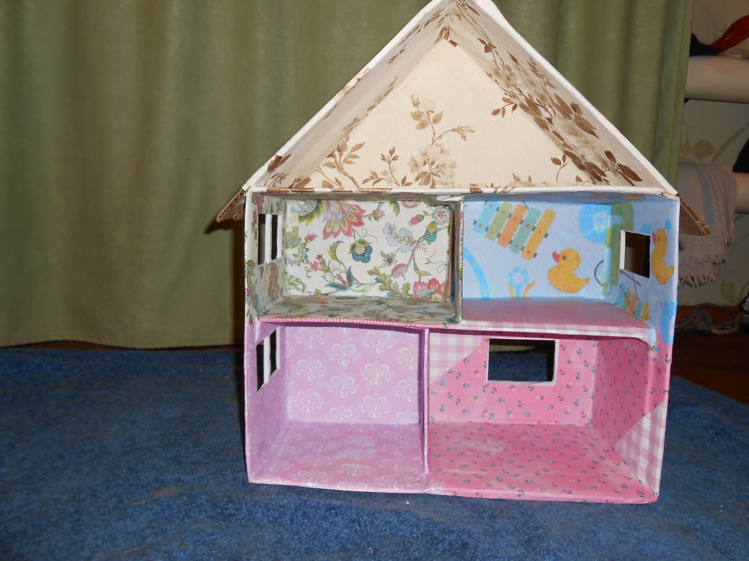

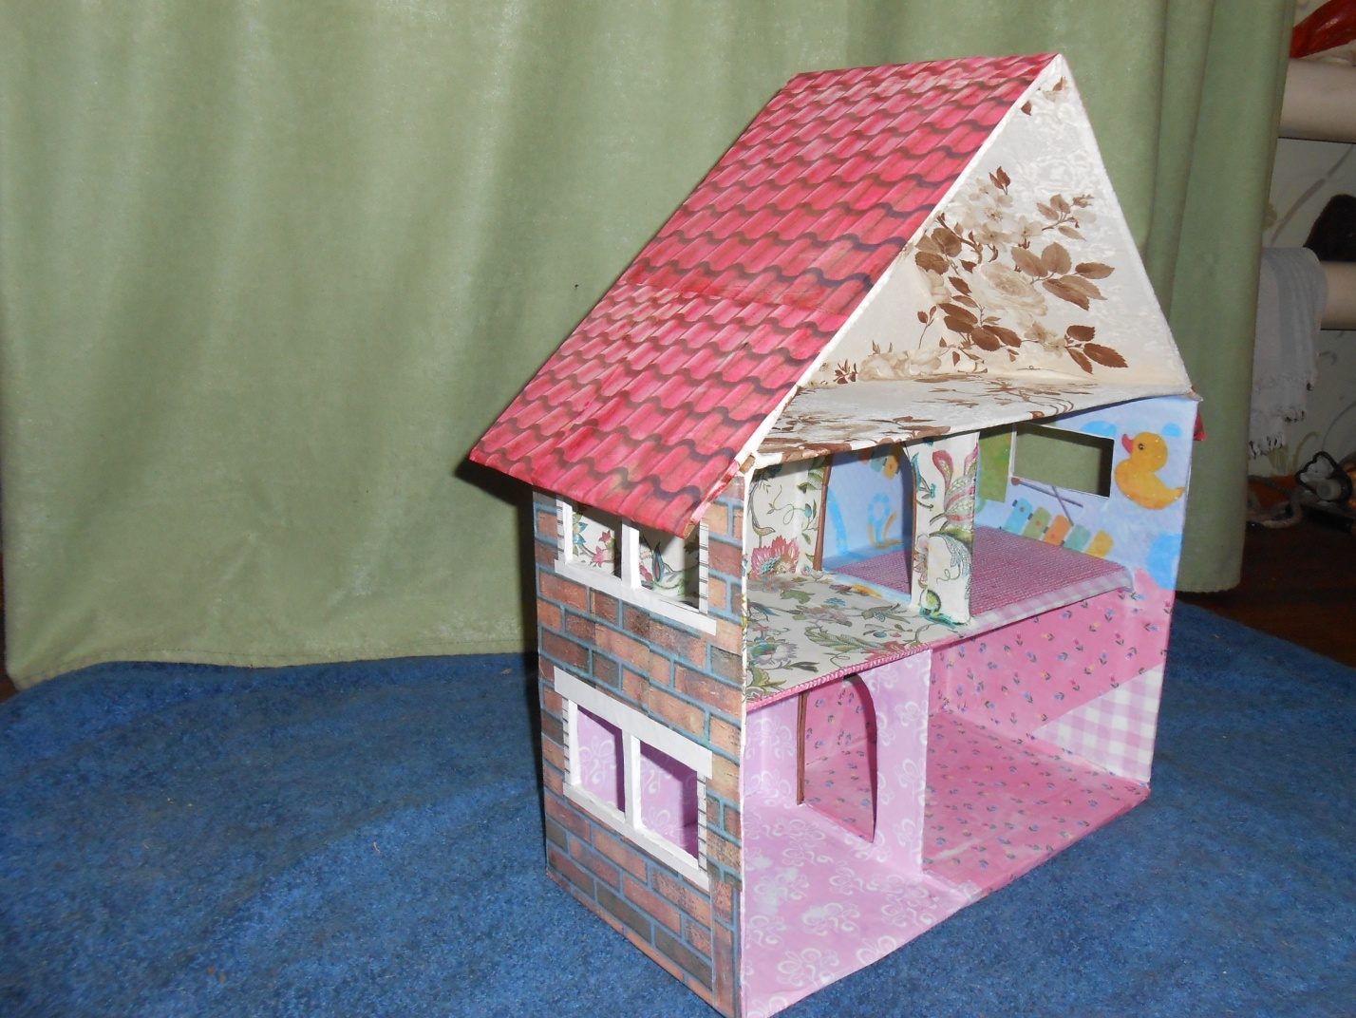

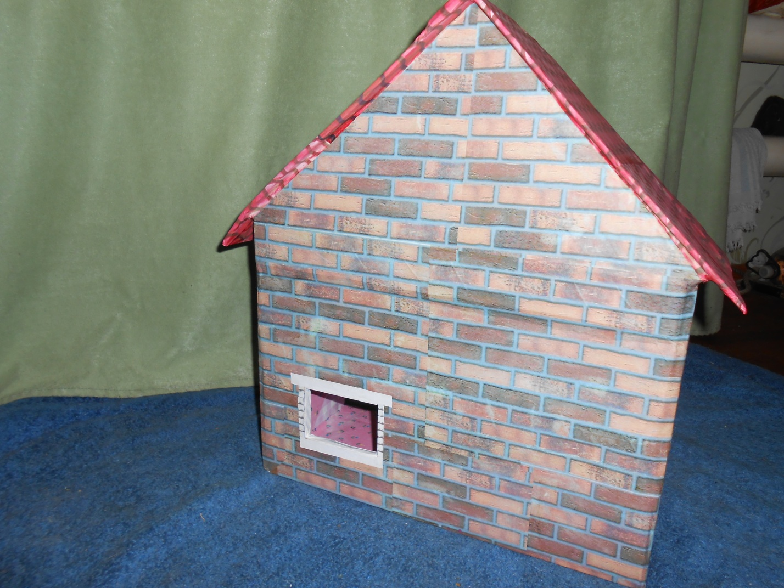

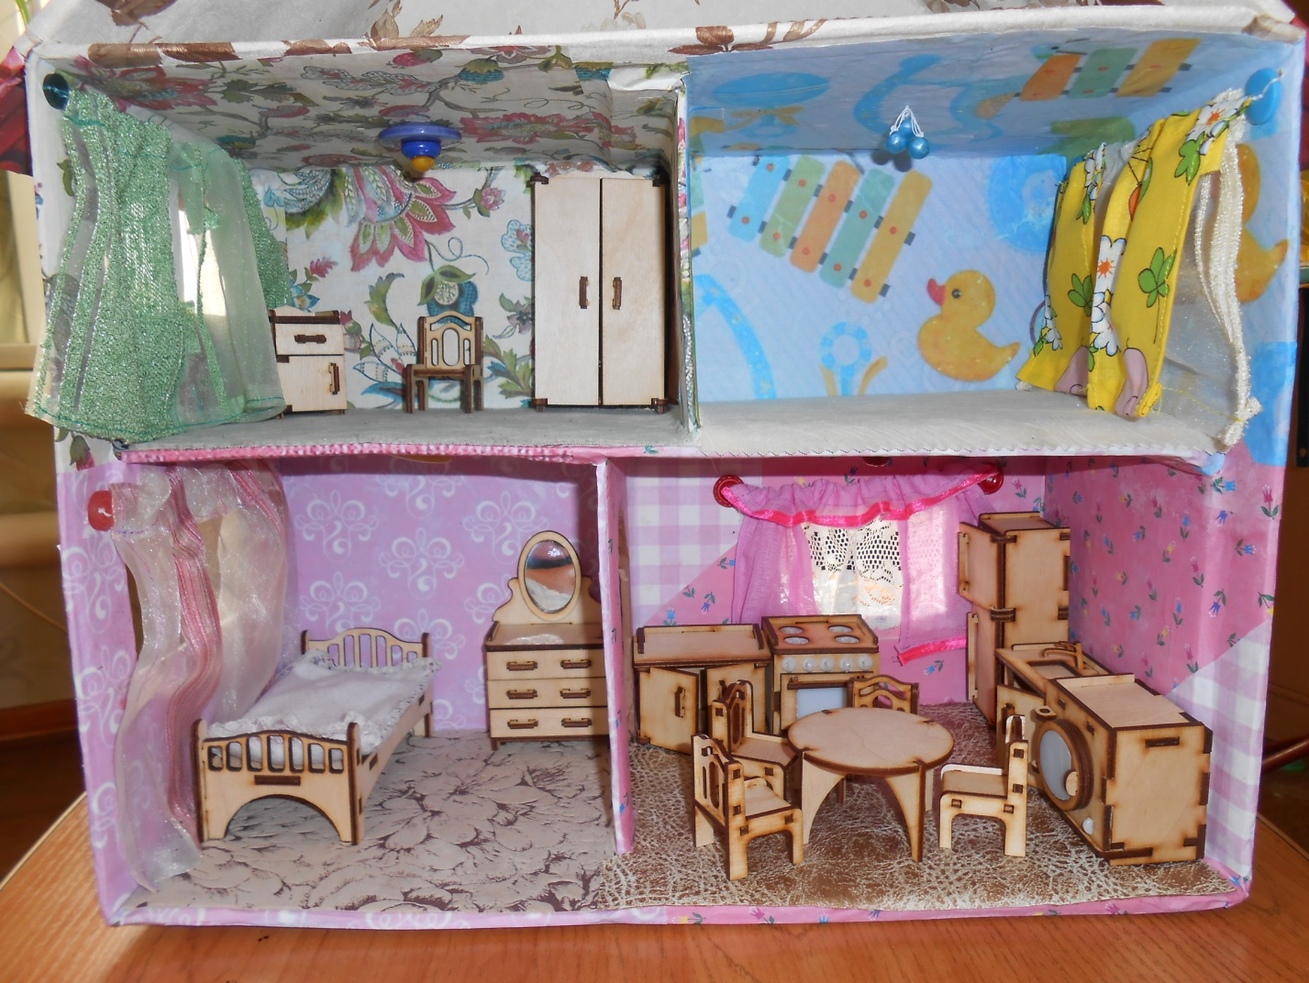
Когда всё было заклеено, повесила шторы и люстры. Дети сами расставили мебель.

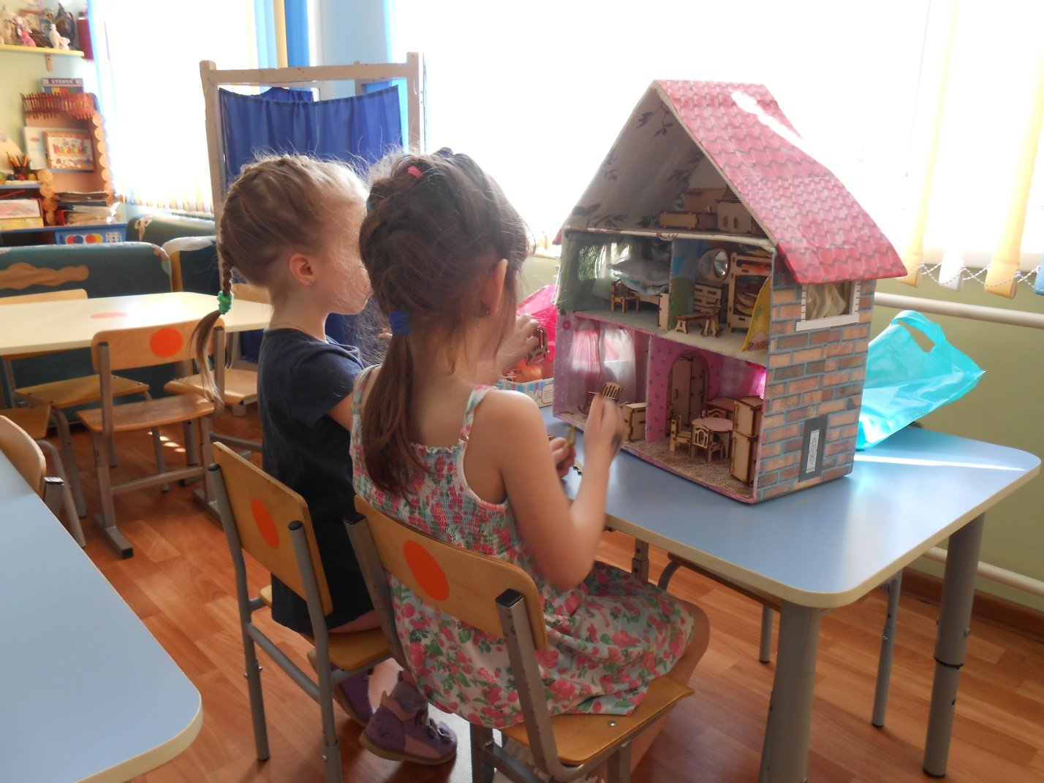

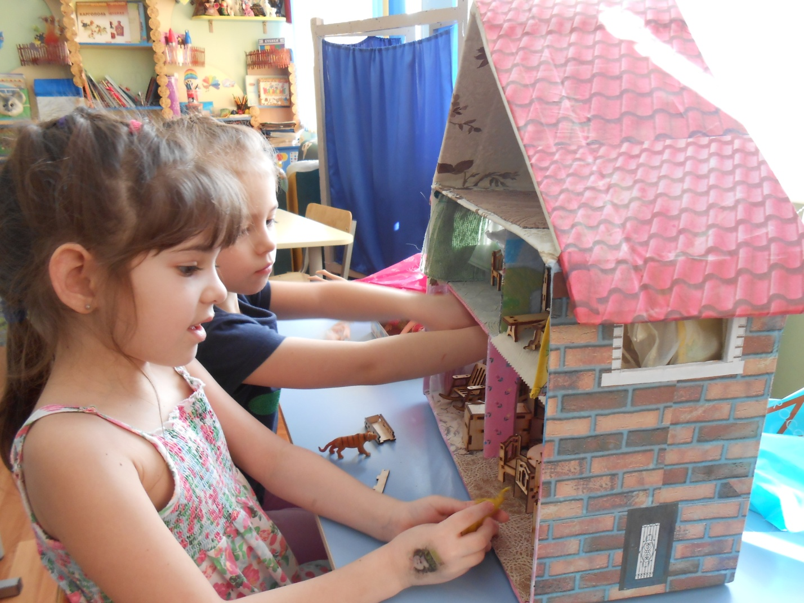

Вот что получилось.

